# 面试官：如何实现上拉加载，下拉刷新？

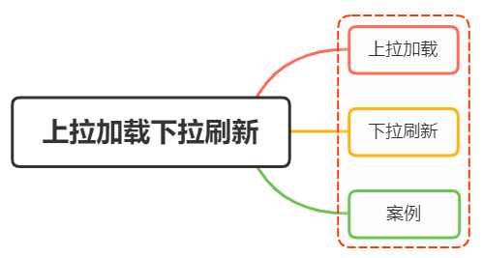

## 一、前言

下拉刷新和上拉加载这两种交互方式通常出现在移动端中

本质上等同于PC网页中的分页，只是交互形式不同

开源社区也有很多优秀的解决方案，如iscroll、better-scroll、pulltorefresh.js库等等

这些第三方库使用起来非常便捷

我们通过原生的方式实现一次上拉加载，下拉刷新，有助于对第三方库有更好的理解与使用

## 二、实现原理

上拉加载及下拉刷新都依赖于用户交互

最重要的是要理解在什么场景，什么时机下触发交互动作

### 上拉加载

首先可以看一张图

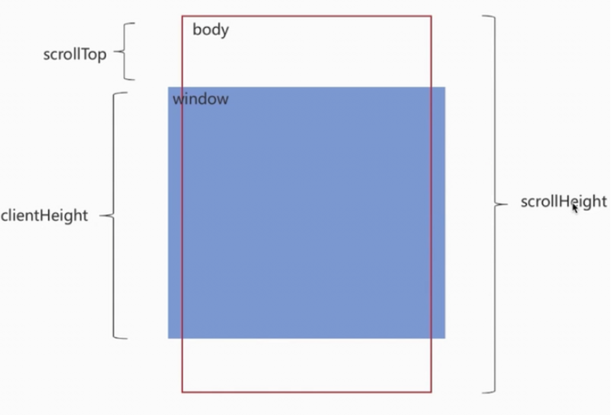

上拉加载的本质是页面触底，或者快要触底时的动作

判断页面触底我们需要先了解一下下面几个属性

* scrollTop：滚动视窗的高度距离window顶部的距离，它会随着往上滚动而不断增加，初始值是0，它是一个变化的值
* clientHeight:它是一个定值，表示屏幕可视区域的高度；
* scrollHeight：页面不能滚动时也是存在的,此时scrollHeight等于clientHeight。scrollHeight表示body所有元素的总长度(包括body元素自身的padding)

综上我们得出一个触底公式：

scrollTop + clientHeight >= scrollHeight

简单实现

let clientHeight = document.documentElement.clientHeight; //浏览器高度  
let scrollHeight = document.body.scrollHeight;  
let scrollTop = document.documentElement.scrollTop;  
   
let distance = 50; //距离视窗还用50的时候，开始触发；  
  
if ((scrollTop + clientHeight) >= (scrollHeight - distance)) {  
 console.log("开始加载数据");  
}

### 下拉刷新

下拉刷新的本质是页面本身置于顶部时，用户下拉时需要触发的动作

关于下拉刷新的原生实现，主要分成三步：

* 监听原生touchstart事件，记录其初始位置的值，e.touches[0].pageY；
* 监听原生touchmove事件，记录并计算当前滑动的位置值与初始位置值的差值，大于0表示向下拉动，并借助CSS3的translateY属性使元素跟随手势向下滑动对应的差值，同时也应设置一个允许滑动的最大值；
* 监听原生touchend事件，若此时元素滑动达到最大值，则触发callback，同时将translateY重设为0，元素回到初始位置

举个例子：

Html结构如下：

<main>  
 <p class="refreshText"></p >  
 <ul id="refreshContainer">  
 <li>111</li>  
 <li>222</li>  
 <li>333</li>  
 <li>444</li>  
 <li>555</li>  
 ...  
 </ul>  
</main>

监听touchstart事件，记录初始的值

var _element = document.getElementById('refreshContainer'),  
 _refreshText = document.querySelector('.refreshText'),  
 _startPos = 0, // 初始的值  
 _transitionHeight = 0; // 移动的距离  
  
_element.addEventListener('touchstart', function(e) {  
 _startPos = e.touches[0].pageY; // 记录初始位置  
 _element.style.position = 'relative';  
 _element.style.transition = 'transform 0s';  
}, false);

监听touchmove移动事件，记录滑动差值

_element.addEventListener('touchmove', function(e) {  
 // e.touches[0].pageY 当前位置  
 _transitionHeight = e.touches[0].pageY - _startPos; // 记录差值  
  
 if (_transitionHeight > 0 && _transitionHeight < 60) {   
 _refreshText.innerText = '下拉刷新';   
 _element.style.transform = 'translateY('+_transitionHeight+'px)';  
  
 if (_transitionHeight > 55) {  
 _refreshText.innerText = '释放更新';  
 }  
 }   
}, false);

最后，就是监听touchend离开的事件

_element.addEventListener('touchend', function(e) {  
 _element.style.transition = 'transform 0.5s ease 1s';  
 _element.style.transform = 'translateY(0px)';  
 _refreshText.innerText = '更新中...';  
 // todo...  
  
}, false);

从上面可以看到，在下拉到松手的过程中，经历了三个阶段：

* 当前手势滑动位置与初始位置差值大于零时，提示正在进行下拉刷新操作
* 下拉到一定值时，显示松手释放后的操作提示
* 下拉到达设定最大值松手时，执行回调，提示正在进行更新操作

## 三、案例

在实际开发中，我们更多的是使用第三方库，下面以better-scroll进行举例：

HTML结构

<div id="position-wrapper">  
 <div>  
 <p class="refresh">下拉刷新</p >  
 <div class="position-list">  
 <!--列表内容-->  
 </div>  
 <p class="more">查看更多</p >  
 </div>  
</div>

实例化上拉下拉插件，通过use来注册插件

import BScroll from "@better-scroll/core";  
import PullDown from "@better-scroll/pull-down";  
import PullUp from '@better-scroll/pull-up';  
BScroll.use(PullDown);  
BScroll.use(PullUp);

实例化BetterScroll，并传入相关的参数

let pageNo = 1,pageSize = 10,dataList = [],isMore = true;   
var scroll= new BScroll("#position-wrapper",{  
 scrollY:true,//垂直方向滚动  
 click:true,//默认会阻止浏览器的原生click事件，如果需要点击，这里要设为true  
 pullUpLoad:true,//上拉加载更多  
 pullDownRefresh:{  
 threshold:50,//触发pullingDown事件的位置  
 stop:0//下拉回弹后停留的位置  
 }  
});  
//监听下拉刷新  
scroll.on("pullingDown",pullingDownHandler);  
//监测实时滚动  
scroll.on("scroll",scrollHandler);  
//上拉加载更多  
scroll.on("pullingUp",pullingUpHandler);  
  
async function pullingDownHandler(){  
 dataList=[];  
 pageNo=1;  
 isMore=true;  
 $(".more").text("查看更多");  
 await getlist();//请求数据  
 scroll.finishPullDown();//每次下拉结束后，需要执行这个操作  
 scroll.refresh();//当滚动区域的dom结构有变化时，需要执行这个操作  
}  
async function pullingUpHandler(){  
 if(!isMore){  
 $(".more").text("没有更多数据了");  
 scroll.finishPullUp();//每次上拉结束后，需要执行这个操作  
 return;  
 }  
 pageNo++;  
 await this.getlist();//请求数据  
 scroll.finishPullUp();//每次上拉结束后，需要执行这个操作  
 scroll.refresh();//当滚动区域的dom结构有变化时，需要执行这个操作   
}  
function scrollHandler(){  
 if(this.y>50) $('.refresh').text("松手开始加载");  
 else $('.refresh').text("下拉刷新");  
}  
function getlist(){  
 //返回的数据  
 let result=....;  
 dataList=dataList.concat(result);  
 //判断是否已加载完  
 if(result.length<pageSize) isMore=false;  
 //将dataList渲染到html内容中  
}

注意点：

使用better-scroll实现下拉刷新、上拉加载时要注意以下几点：

* wrapper里必须只有一个子元素
* 子元素的高度要比wrapper要高
* 使用的时候，要确定DOM元素是否已经生成，必须要等到DOM渲染完成后，再new BScroll()
* 滚动区域的DOM元素结构有变化后，需要执行刷新 refresh()
* 上拉或者下拉，结束后，需要执行finishPullUp()或者finishPullDown()，否则将不会执行下次操作
* better-scroll，默认会阻止浏览器的原生click事件，如果滚动内容区要添加点击事件，需要在实例化属性里设置click:true

### 小结

下拉刷新、上拉加载原理本身都很简单，真正复杂的是封装过程中，要考虑的兼容性、易用性、性能等诸多细节

## 参考文献

* https://segmentfault.com/a/1190000014423308
* https://github.com/ustbhuangyi/better-scroll